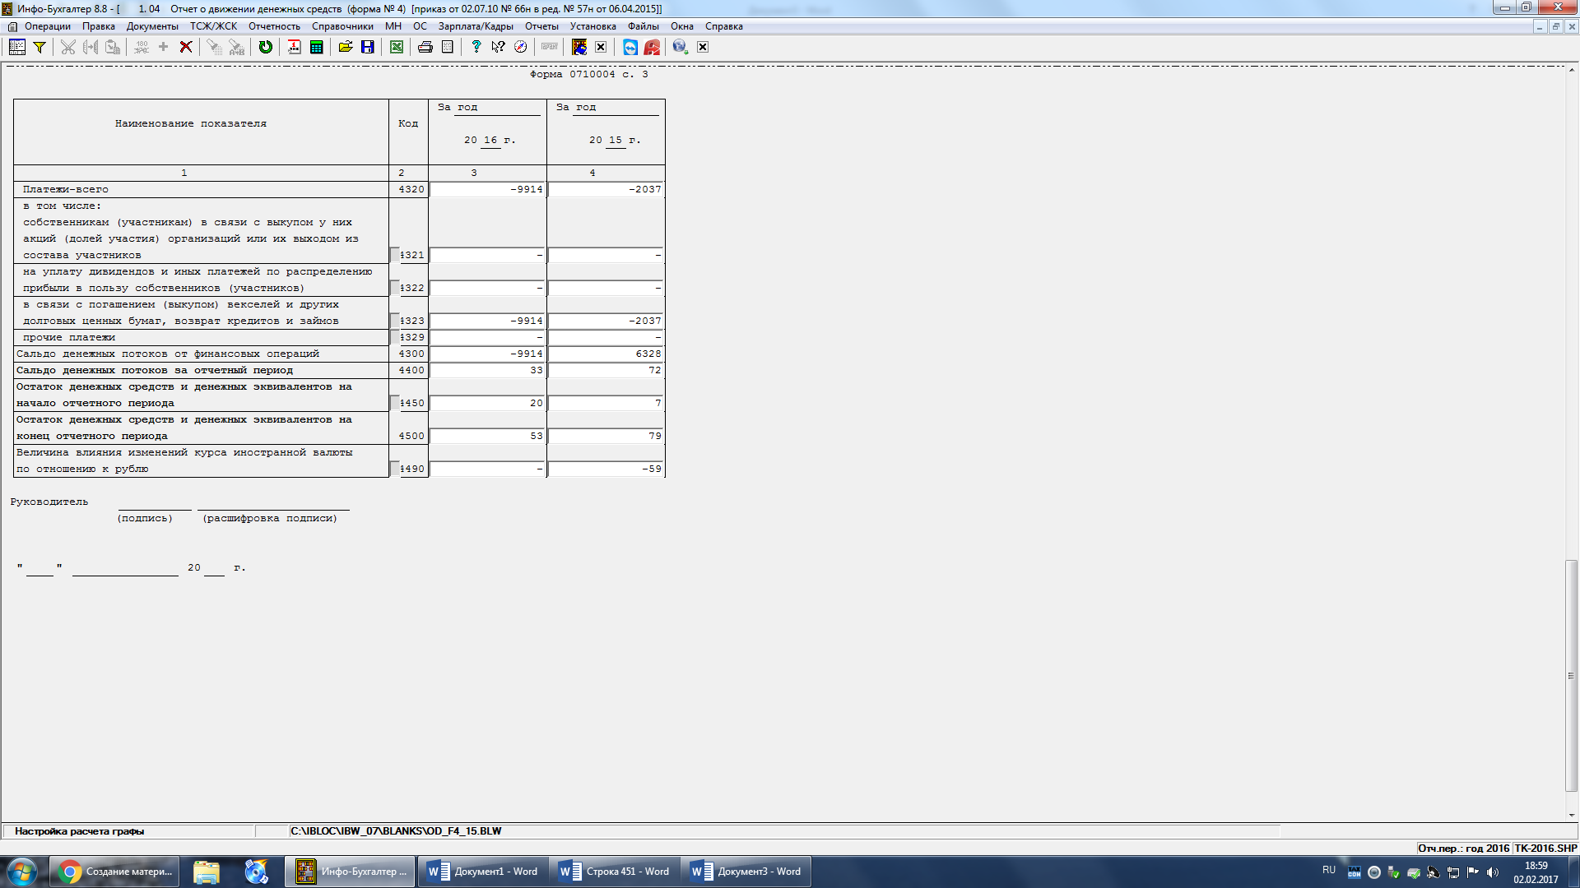
Строка 451, 452
////////////// // сальдо на конец ОП
гр["450003"]=гр["445003"]+гр["440003"]+гр["449003"]
гр["450004"]=гр["445004"]+гр["440004"]+гр["449004"]

